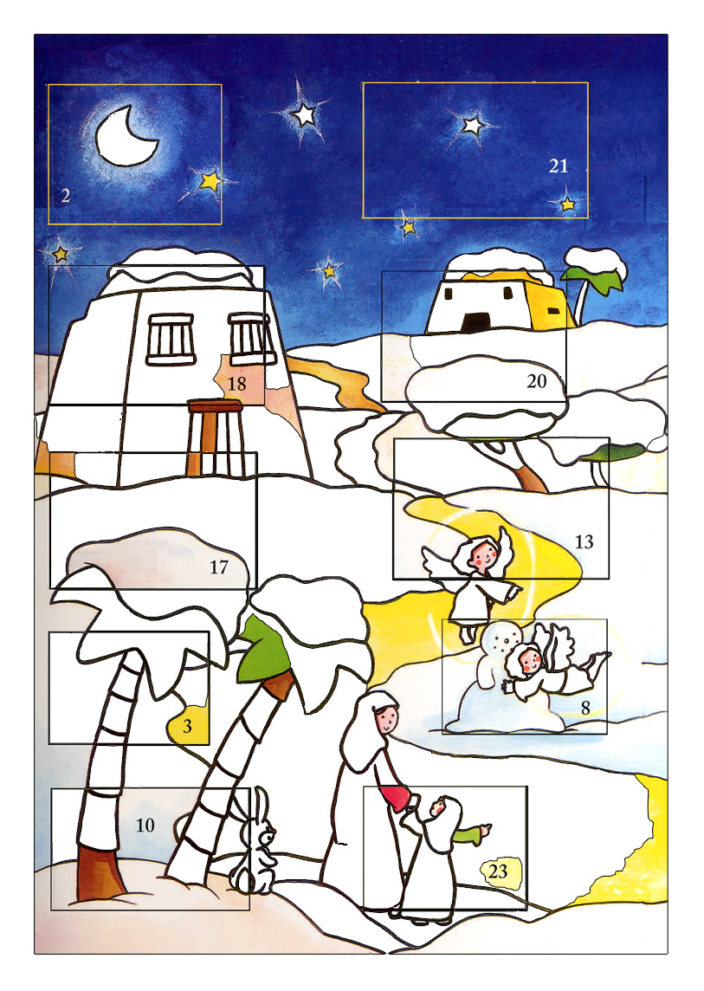
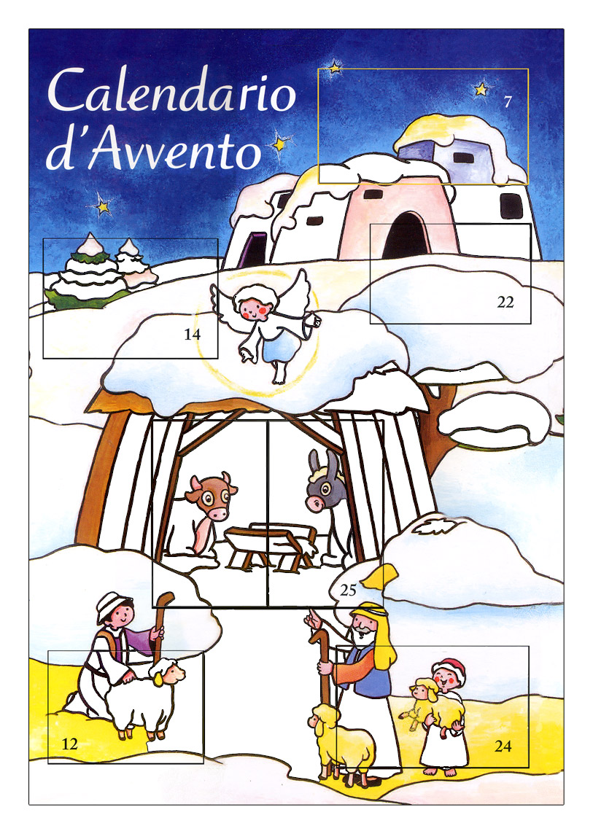
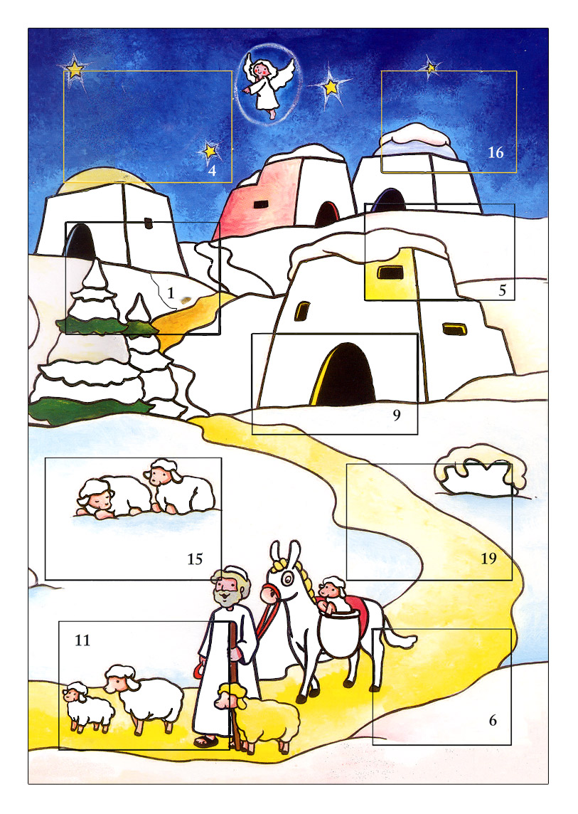
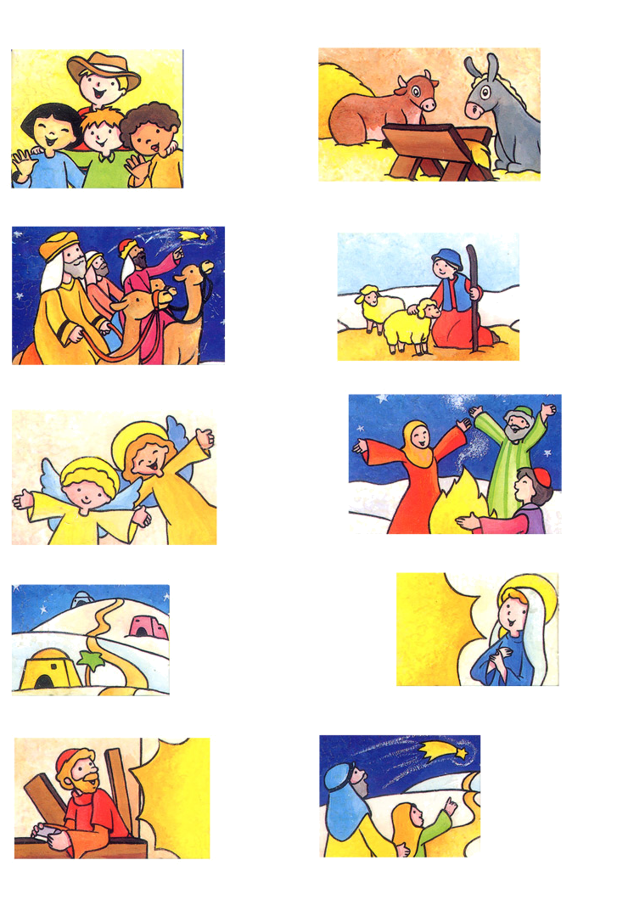
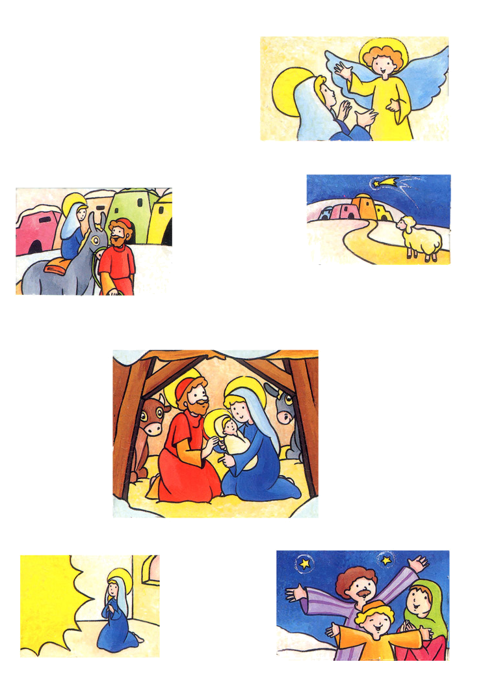
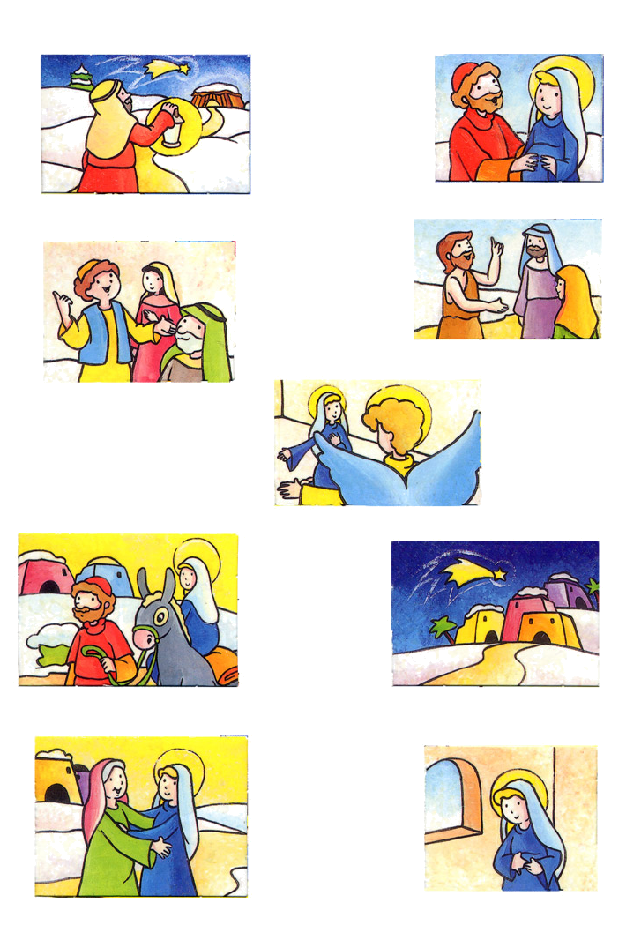
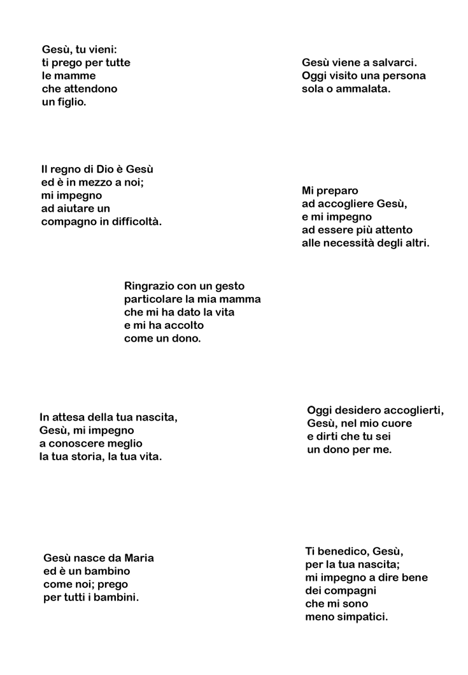
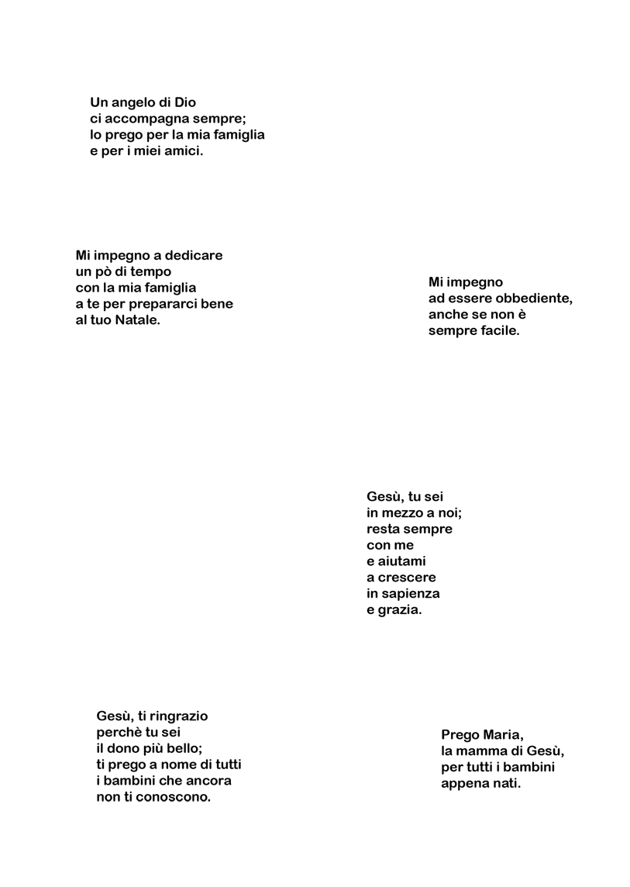
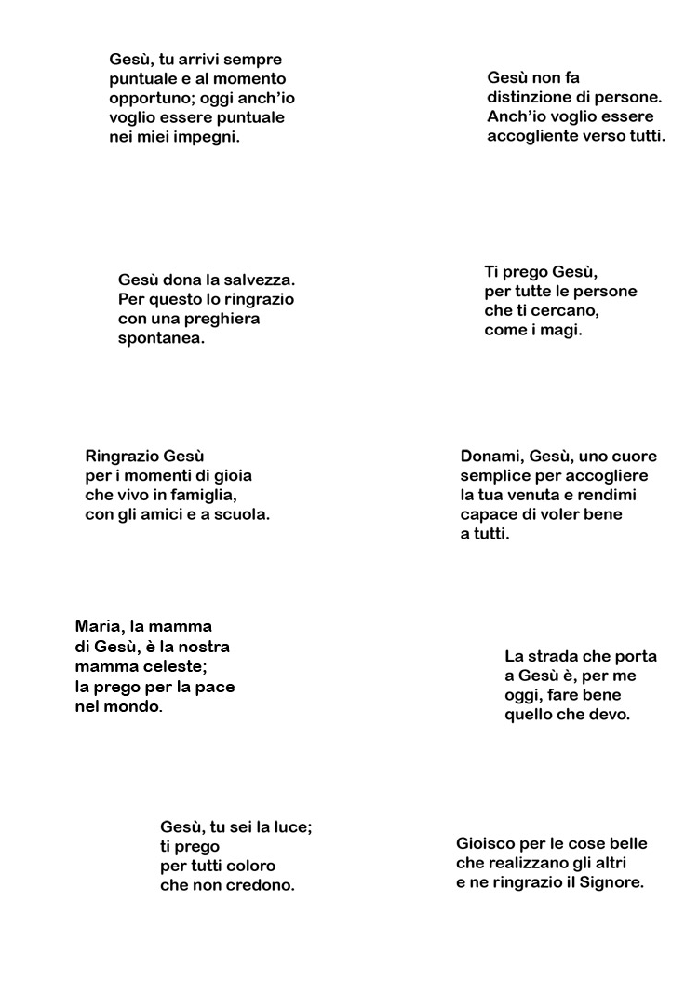

ASSEMBLAGGIO

Stampare le pagine con i disegni e le frasi.

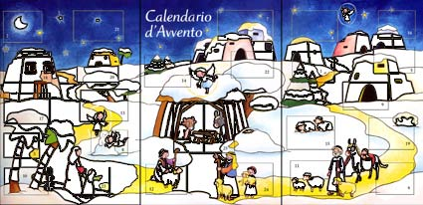
Incollare le prime tre pagine in modo da avere la parte frontale del Calendario, come indicato in figura:

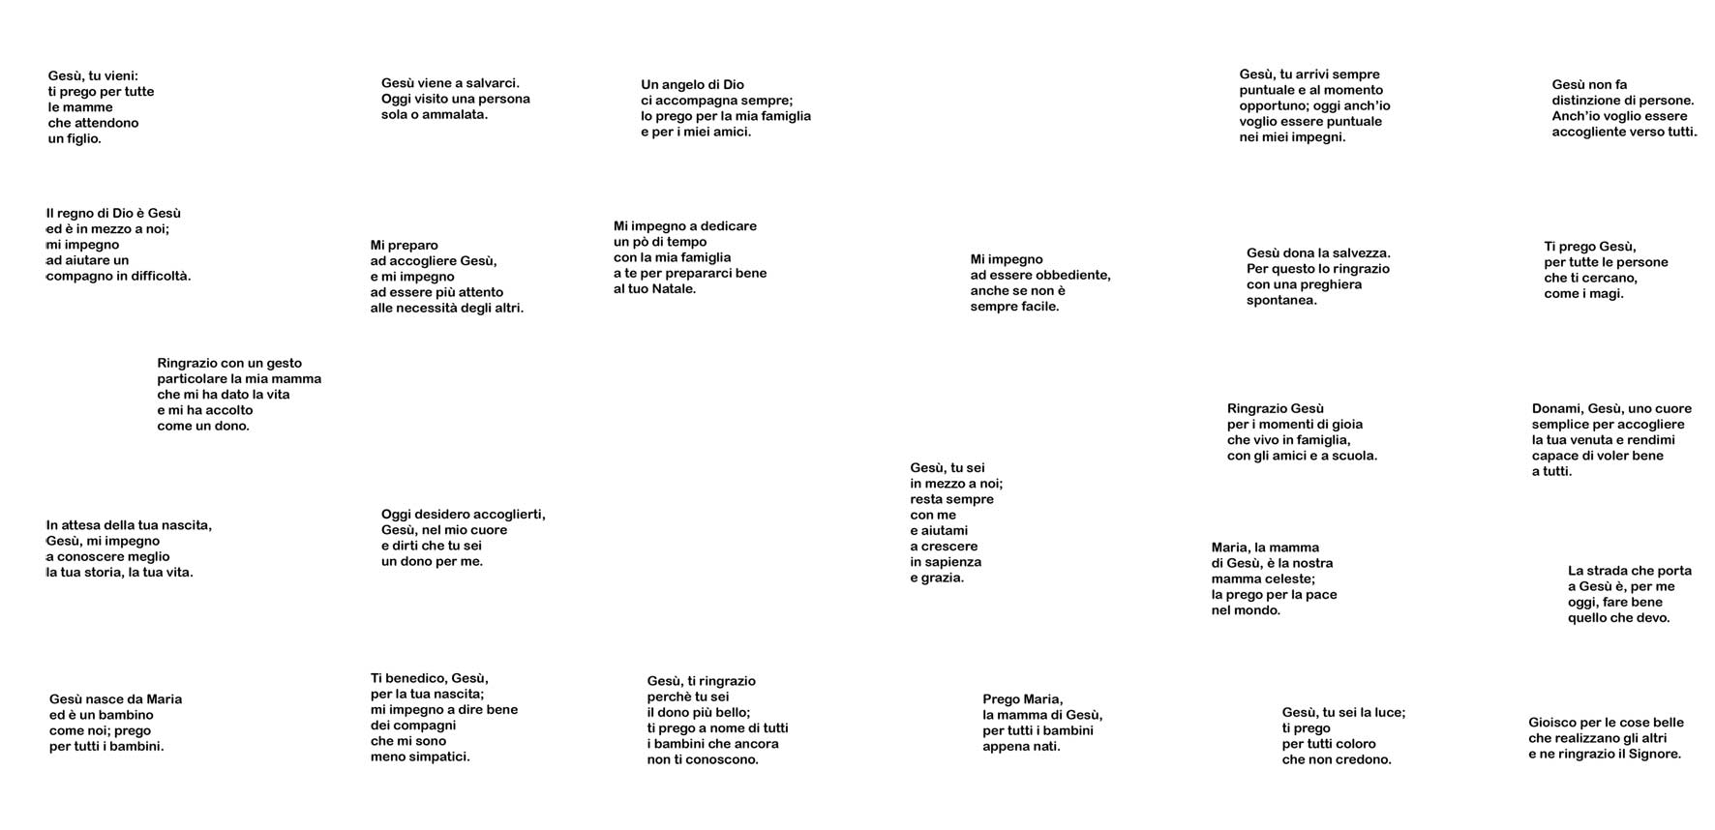
Poi le pagine con le frasi, secondo l’ordine riportato:

Quindi incollare la pagina con i 24 pensierini e propositi, dietro la parte frontale del Calendario.
Ritagliare le caselle lungo le linee, senza toccare il lato verticale sinistro
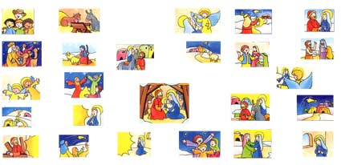
Infine, assemblare i fogli con le icone secondo lo schema riportato in figura e incollare il tutto nel retro del Calendario, facendo molta attenzione a distribuire la colla solo nelle parti bianche del foglio con le immagini (quest’ultime dovranno vedersi aprendo le caselle).

Infine colorare il calendario nelle parti mancanti, ottenendo questo effetto:
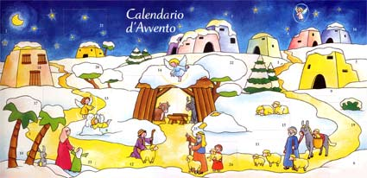

A cominciare dal Primo Dicembre aprire ogni giorno la casella corrispondente dove ci sarà un pensiero e/o un proposito del giorno.
Il 24 si arriverà…. alla Grotta!

